Bus Pass
(via Here Comes the Bus®)
Now available to students of (INSERT SCHOOL NAME)
- Utilice un identificador de código de barras en su teléfono inteligente para escanear en y bajar el bus.
Como activar el servicio:
- Descargue la aplicación* de Here Comes the Bus o visite herecomesthebus.com
- Oprima el botón de “Bus Pass” (Pase de Autobús)
- Escriba el apellido, el número de identificación del estudiante y el código de su escuela [Número de Cuenta]
- Cuando el código de barras aparezca, sostenga el escáner hasta que se escuche un bip alto, esto indica que la exploración fue exitosa
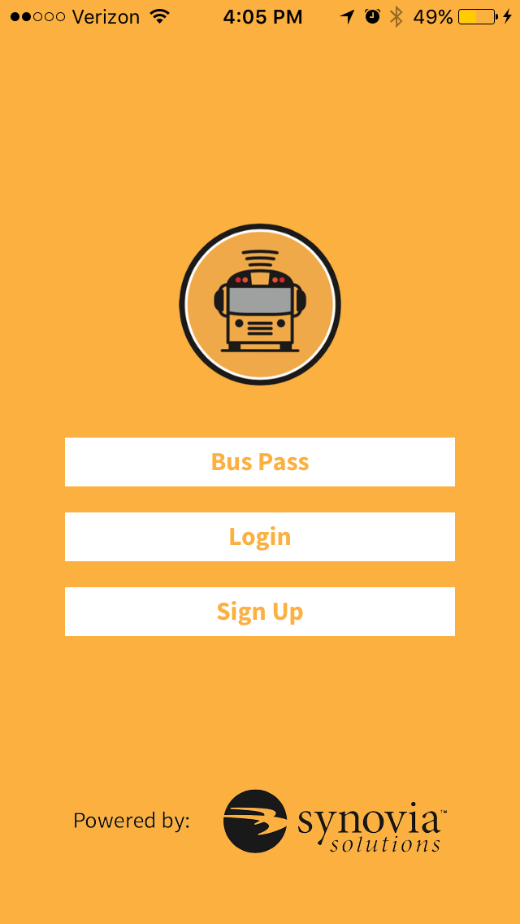

*Disponible en la App Store o Google Play
Here Comes the Bus® es una marca registrada de Synovia Solutions™ LLC
Bus Pass
(via Here Comes the Bus®)
Now available to students of (INSERT SCHOOL NAME)
- Utilice un identificador de código de barras en su teléfono inteligente para escanear en y bajar el bus.
Como activar el servicio:
- Descargue la aplicación* de Here Comes the Bus o visite herecomesthebus.com
- Oprima el botón de “Bus Pass” (Pase de Autobús)
- Escriba el apellido, el número de identificación del estudiante y el código de su escuela [Número de Cuenta]
- Cuando el código de barras aparezca, sostenga el escáner hasta que se escuche un bip alto, esto indica que la exploración fue exitosa

*Disponible en la App Store o Google Play
Here Comes the Bus® es una marca registrada de Synovia Solutions™ LLC

